|  |  |
| --- | --- |
| **SỞ GIÁO DỤC VÀ ĐÀO TẠO**  **TỈNH QUẢNG NAM**  **ĐỀ CHÍNH THỨC**  *(Đề thi có 03 trang)* | **KỲ THI HỌC SINH GIỎI CẤP TỈNH THPT ĐỢT 1**  **NĂM HỌC 2022 – 2023**  **Môn thi: VẬT LÍ**  **Thời gian: 180 phút** (*không kể thời gian giao đề*)  **Ngày thi:** **07/10/2022** |

**Câu 1.** *(3 điểm)*

Một tấm ván phẳng P bám bụi đặt nghiêng một góc θ so với mặt phẳng ngang. Cho rằng bụi bám trên tấm ván do ma sát khô với hệ số ma sát μ = tanα, trong đó 0 ≤ α ≤ /4. Biết α + θ = /2, gia tốc trọng trường là g.

**1.** Tấm ván chuyến động tịnh tiến với gia tốc $\vec{a}$ không đổi theo phương ngang, vuông góc với giao tuyến của mặt phẳng ngang và mặt phẳng tấm ván theo chiều như hình vẽ (Hình 1.1). Tìm điều kiện của gia tốc a để bụi vẫn còn bám trên tấm ván.

**2.** Tấm ván quay xung quanh trục thẳng đứng với tốc độ góc ω (Hình 1.2). Xác định vùng trên tấm ván vẫn còn bám bụi với mọi giá trị của ω.

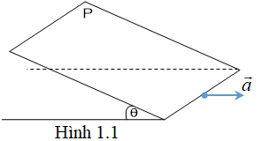 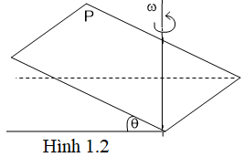

**Câu 2.** *(3 điểm)*

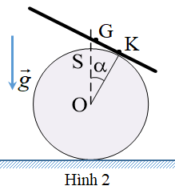 Một thanh cứng đồng chất, tiết diện không đáng kể, khối lượng m, dài 2a. Thanh được đặt nằm ngang trên đỉnh S của khối trụ có bán kính tiết diện b được giữ đứng yên. Sau đó, thanh được làm nghiêng một góc α0 và vẫn luôn tiếp xúc với khối trụ (Hình 2). Thả cho thanh chuyển động không vận tốc đầu. Trong quá trình chuyển động, thanh luôn nằm trong mặt phẳng vuông góc với trục của khối trụ.

**1.** Viết biểu thức động năng của thanh theo góc α và tốc độ góc α’ ở một thời điểm t bất kì.

**2**. Xét chuyển động với α0 < 0,1rad.

a. Xem $α'$ là đủ nhỏ và tích $(bα)$ << a. Chứng tỏ thanh dao động điều hòa và tìm chu kỳ dao động.

b. Tính giá trị nhỏ nhất của hệ số ma sát để thanh không trượt.

**Câu 3.** *(4 điểm)*

|  |  |
| --- | --- |
| **1.** Một động cơ nhiệt thực hiện một chu trình (1) → (2) → (3) → (4) → (1) như đồ thị (Hình 3). Xem tác nhân là khí lí tưởng đơn nguyên tử và biết V4 = 6V1, p2 = 3p1. Các quá trình (2) → (3) và (4) → (1) là đoạn nhiệt.  a. Tính áp suất (theo p1) tại các đỉnh (3), (4) và tính nhiệt độ (theo T1) tại các đỉnh (2), (3), (4) của đồ thị.  b. Tính nhiệt lượng tỏa ra hoặc thu vào (theo p1, V1) trong các quá trình: (1) → (2), (2) → (3), (3) → (4), (4) → (1) và tính hiệu suất của chu trình. |  |

**2.** Một mol khí thực có các hằng số Vander–Waals **a** và **b.** Khí đang ở trạng thái có nhiệt độ T và thể tích V1 thì giãn nở đẳng nhiệt đến thể tích V2.

a. Tính công của chất khí này thực hiện (theo **a, b,** T, V1 và V2).

b. Áp dụng số cho ý 2a với **a** = 0,024 Nm4/mol2, **b** = 0,02 m3/mol2; V1 = 0,25 dm3, V2 = 0,5 dm3 và T = 300K.

**Câu 4.** *(4 điểm)*

Thấu kính L1 có tiêu cự f1 = 20 cm và bán kính rìa R1 = 1 cm ; thấu kính L2 có tiêu cự f2 = 20 cm và bán kính rìa R2 = 2 cm. Ghép sát hai thấu kính này thành hệ thấu kính đồng trục chính xy như hình vẽ (Hình 4). Đặt trên trục chính xy của hệ thấu kính một điểm sáng S cách quang tâm O của hệ 60 cm. Ở phía bên kia của hệ thấu kính, đặt một màn hứng ảnh (màn E) vuông góc với trục chính sao cho trên màn thu được một vệt sáng tròn có diện tích nhỏ nhất (Smin). Tính khoảng cách từ màn E đến O và tính Smin.

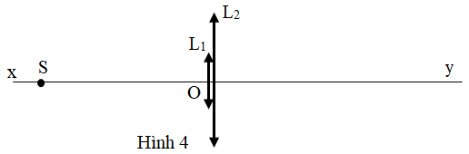

**Câu 5.** *(4 điểm)*

Hai thanh ray dẫn điện đặt nằm ngang, song song và cách nhau *l* trong từ trường có cảm ứng từ  có phương thẳng đứng, hướng lên. Một thanh kim loại có khối lượng m đặt trên hai thanh ray và vuông góc với hai thanh. Bỏ qua ma sát giữa thanh kim loại và hai thanh ray, xem điện trở của thanh kim loại và hai thanh ray không đáng kể. Ban đầu, truyền cho thanh kim loại một vận tốc  hướng dọc theo thanh ray. Viết phương trình chuyển động của thanh kim loại và tìm khoảng dịch chuyển lớn nhất của nó trong các trường hợp sau:

**1.** Cảm ứng từ B không đổi:

a. Đầu các thanh ray nối với điện trở R (Hình 5.1).

b. Đầu các thanh ray nối với cuộn dây thuần cảm có độ tự cảm L (Hình 5.2).

**2.** Cảm ứng từ B biến đổi theo thời gian theo biểu thức: B = αt, trong đó α là hằng số dương, đầu các thanh ray nối với tụ điện có điện dung C (Hình 5.3).

*Cho biết: *

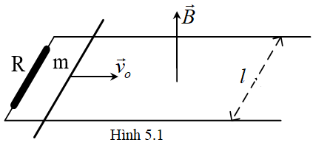 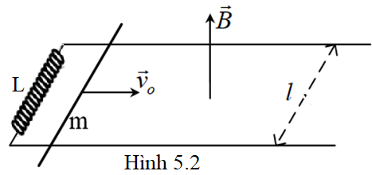

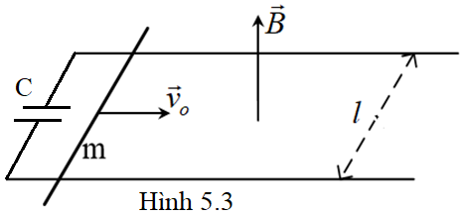

**Câu 6.** *(2 điểm)*

Xét chuyển động của một tấm nhựa phẳng trên một mặt bàn phẳng nằm ngang. Trong quá trình chuyển động, tấm nhựa chịu tác dụng của lực ma sát trượt với hệ số ma sát trượt α và chịu lực cản của môi trường. Biết lực cản của môi trường phụ thuộc vào vận tốc theo biểu thức: (β là hệ số cản). Coi các va chạm trong quá trình làm thí nghiệm (nếu có) là hoàn toàn đàn hồi.

**Cho các dụng cụ sau:**

- Vật nhỏ có khối lượng m đã biết;

- Thước đo có vạch chia đến milimét;

- Các sợi dây mềm, mảnh, nhẹ, không giãn;

- Tấm nhựa phẳng hình chữ nhật;

- Bàn thí nghiệm, giá đỡ, giá treo cần thiết.

**Yêu cầu:**

1. Trình bày cơ sở lí thuyết và xây dựng các công thức cần thiết để xác định hệ số ma sát trượt α giữa tấm nhựa với mặt bàn và hệ số cản β của môi trường khi tấm nhựa chuyển động.

2. Trình bày cách bố trí thí nghiệm, thu thập và xử lí số liệu để xác định α và β.

*Cho biết:  khi .*

**--------------- HẾT ---------------**

*\* Thí sinh không được sử dụng tài liệu, cán bộ coi thi không giải thích gì thêm.*

*\* Họ và tên thí sinh*: ………………………………….. *Số báo danh*: ……........